南京邮电大学
毕业设计(论文)外文资料翻译

学 院 | 物联网学院
专 业 | 网络工程
学生姓名 | 姚毓昆
班级学号 | B16090318
外文出处 | C. Huang and L. Xu. Fast Software Implementations of Finite Field  Operations. Technical report, Washington University in St. Louis, Dec.2003

附件：1.外文资料翻译译文；2.外文原文

指导教师评价：
1．翻译内容与课题的结合度： □ 优 □ 良 □ 中 □ 差
2．翻译内容的准确、流畅： □ 优 □ 良 □ 中 □ 差
3．专业词汇翻译的准确性： □ 优 □ 良 □ 中 □ 差
4．翻译字符数是否符合规定要求：□ 符合 □ 不符合

指导教师签名：
2020年 5月 15 日

有限域运算的快速软件实现
程黄 李浩旭
计算机科学与工程系华盛顿大学圣路易斯分校，
MO63130{Cheng，Lihao}@cse.wustl.edu
1 简介
有限域运算的软件实现在通信、加密和多媒体应用中的应用越来越广泛。与专用硬件组件相比，它更加灵活和易于部署。然而，有限域的运算往往成为高吞吐量应用的瓶颈，并影响功率受限设备的使用寿命。因此，我们希望继续提高其执行效率。在本文中，我们描述了几种改进技术，以提高有限域运算的吞吐量，而不会导致额外的复杂性问题。维护预先计算的表以简化运算并提高性能是一种常见的做法^{[3]}。在有限域运算中，经常使用模运算操作和条件分支（如果…那么），但是与表查法相比，这些操作在计算上非常昂贵。在本文中，我们探索了一种新的深度预计算的思想，并用更简单的计算操作来替换，使用适度大小的内存，这在大多数平台中通常不是问题。我们建议使用扩充表来完全消除模运算和条件分支。仿真结果表明，最佳改进方法可以将有限域乘法和除法的执行时间减少约67%，并将Reed-Solomon（RS）^{[4]}码的编码吞吐量提高约3倍。我们还证明了用内存的使用换取效率是有限制的：当使用完全预计算和超大表时，有限域操作的吞吐量反而会降低。
2 GF(2^{n})上的计算改进方法
在本文中，我们考虑了在大于2^{n}的Galois域中最常用的运算：加法、乘法和除法。在GF（2^{n}）中，加法运算简单地等于两个算子的异或结果。在后面的部分中，我们主要关注乘法和除法运算，并研究改进这两种运算的方法。有限域中除了0的每个元素都可以用生成元^{[1]}α的幂来表示。设x=α^{i}，x∈GF（2^{n}），则i是x相对于α的离散对数。一旦确定了域的结构，就确定了生成元α。然后，可以定义指数函数expf来表示具有幂次值的元素。例如，x表示为：
x = expf(i) x≠0 (1)
类似地，离散对数函数logf可以定义为：
i = logf(x) x≠0 (2)
设y是GF（2^{n}）中的另一个元素，y=α^{j}。那么x和y的乘法函数mul（x，y）可以表示为：
mul(x,y) = α^{i} α^{j} = α^{i+j}
从本原元素的性质来看，α^{2^n-1}=1。设Q=2^{n}-1，则α^{Q}=1。因此，我们得出：
mul(x,y) = α^{i+j} = α^{(i+j)%Q} (3)
其中，%表示模运算操作。通过定义指数函数和离散对数函数，我们可以导出乘法函数为：
mul(x,y) = expf（(logf(x) + logf(y))%Q） (4)
预计算方法是基于本原元素计算expf和logf函数的所有可能值，并将它们存储在表中。指数运算和离散对数运算只是此后的表查找。表的大小等于Q -1，也就是域中非零元素的数量，例如，GF(256)的表大小为255。因此，乘法运算的过程包括3个查表、1个加法和1个模运算。考虑到元素可以是0，那么完整的乘法过程如下：
procedure mul(x, y)
{
if(x==0||y==0) return 0;
return expf[(logf[x]+logf[y])%Q];
}
我们将此称为基本乘法方法，并在本节的其余部分中尝试对其进行改进。
2.1改进方法1
在基本乘法方法中，模运算所需的时间远远超过查表和加法所需的时间。因此，改进方法1是用更高效的操作取代模运算操作。对于非零的x和y，logf[x]和logf[y]在[0，Q-1]范围内，这里数字0，1 …，Q是GF（2^{n}）中元素的方便表示。所以logf[x]+logf[y]在[0，2Q-2]范围内。关于“模Q”，我们可以把这个范围分成三部分：
(logf[x]+logf[y])%Q=$\left\{\begin{aligned}(logf[x]+logf[y]) (logf[x]+logf[y])∈[0,Q-1] \\ 0 (logf[x]+logf[y])=Q \\ (logf[x]+logf[y])＆&Q+1 (logf[x]+logf[y])∈[Q+1,2Q-2]\end{aligned}\right.$
结合情况1和3，(logf[x] + logf[y])%Q可以替换为：
(logf[x] + logf[y])%Q = (logf[x] + logf[y])&Q + (logf[x] + logf[y]) >> n (5)
有一个例外是（logf[x]+logf[y]）%=Q。这里，>>是右移位操作。通过将原来具有Q值的指数表expf再增加一个值，可以很容易地处理异常。设expf[Q]=expf[0]可消除模运算。
expf[(logf[x] logf[y])%Q]=expf[(logf[x] + logf[y])&Q+(logf[x] + logf[y])>>n] (6)
那么完整的算法过程是：
procedure mul(x, y)
{
if(x==0||y==0) return 0;
return expf[(logf[x]+logf[y])&Q+(logf[x]+logf[y])>>n];
}
这种方法使用一个二进制和，一个右移和一个加法运算来代替原来的模运算。
2.1改进方法2
在前面的方法中，使用一个元素来扩充指数表。那么在改进方法2中，我们进一步探讨了这种思想，在指数表中添加了另外的Q-2元素。表的下半部分在[0，Q]的范围内已经计算出来了，在[Q+1，2Q-2]的范围内的新部分可以预先计算为：
expf[i] = expf[i%Q] i ∈ [Q + 1,2Q − 2] (7)
使用这个扩展的指数表，乘法过程是：
procedure mul(x, y)
{
if(x==0||y==0) return 0;
return expf[(logf[x]+logf[y])];
}
这种方法以较大的表大小（几乎是原来的两倍）为代价消除了模运算操作，但是可以预先计算，并且还消除了方法1的额外操作。
2.1改进方法3
以往方法中的if…then条件分支对乘法过程的吞吐量有影响。很容易理解，在很多情况下，算子x和y都是非零的，那么采用分支预测的体系结构与没有分支的单纯计算相比，将具有相当接近的性能。但是，如果x或y为零，则会出现预测失误，从而降低乘法运算的速度，所以最好尽可能地消除条件分支。我们进一步探索扩充表的思想，最终实现了这一目标：如果我们可以将0映射到离散对数表中的一个大值，并将所有大值映射回指数表中的0，那么对0的操作将统一到当前表的查找中，并且完全消除条件分支。在方法2中，很明显（logf[x]+logf[y]）∈[0,2Q-2]。我们通过增加一个元素logf[0]=2Q来扩充离散对数表。注意，这种扩充考虑了除法运算，否则，让logf[0]=2Q-1并在指数表中保存两个条目就足够了。然后，（logf[x]+logf[y]）会在一个新的范围[0,4Q]内。将指数表上大于2Q-1的所有元素映射回0：
expf[i] = 0 i∈[2Q,4Q] (8)
总结一下，离散对数和指数表最终分别定义为：
expf[i]=$\left\{\begin{aligned}& x i∈\left[0,Q-1\right],x=a^{i} \\ expf\left[i\%Q\right] i∈[Q,2Q-1] \\ 0 i∈[2Q,4Q]\end{aligned}\right.$ (9)
$logf[x]=\left\{\begin{aligned}2Q x = 0 \\ i x∈[1,Q],x=a^{i}\end{aligned}\right.$ (10)
最后，带有离散对数和指数表的乘法过程如下所示：
procedure mul(x, y)
{
return expf[(logf[x]+logf[y])];
}
此外，最终的除法运算也可以优化为：
procedure div(x, y)
{
return expf[(logf[x]+Q-logf[y])];
}
注意，在除法计算中，y不能为0，这应该在调用函数之前得到保证。
2.4方法4：二维查表
将扩充表的思想推向极致的自然尝试是执行完全的预计算，并将所有结果存储在两个二维表中，一个用于乘法，一个用于除法。那么，唯一的操作就是单一的二维表查找。然而，这种方法会按平方倍数增加表的大小，从而使用更大的内存，即使对于小的有限域也是如此。例如，对于GF（256），二维表的大小为65536个条目。此外，二维表的索引通常比一维表的查找慢。从第3节的仿真结果可以看出，表中的大量重复值和表中的二维索引最终会降低吞吐量。因此，用内存使用量换取吞吐量是有限制的。
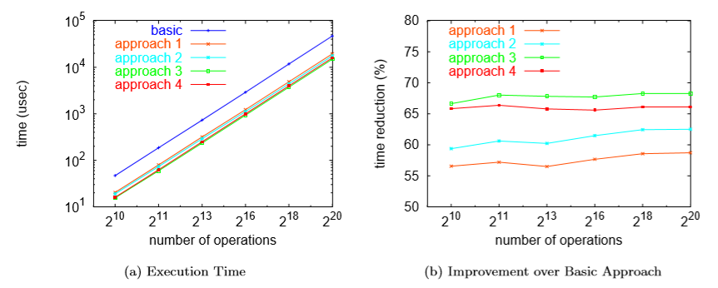
图 1：改进方法的影响。在GF（256）上每轮包含一个乘法和一个除法运算。
3 性能评估
3.1评估方法
通过比较纯乘法和除法运算的执行时间以及使用不同改进方法的Reed-Solomon码的吞吐量来进行评估。这些操作通常非常快，因此我们使用现代计算机系统中内置的时钟周期寄存器来计算执行期间的时钟周期，并获得非常精确的粒度测量。我们还使用K-best测量方案来适应测量过程中其他活动的干扰。K-best测量方案的基本思想是执行最多N次测量，并查看最快K次测量是否在相对因子内，那么最快的测量就被认为是成功的测量^{[2]}。我们在模拟中使用N=20，K=3和ε=0.01。
3.2乘法和除法运算的性能改进
在运行Redhat Linux 9.0的512M内存的P4 1.8GHz机器上，通过改变210到220个循环的次数，测量GF（256）中单纯乘和除随机值的执行时间。每轮由一个乘法和除法组成。结果如图1(a)所示。改进方法1比基本方法减少了大约56%的执行时间，方法2减少了大约60%，方法3减少了大约67%。注意，方法4比方法3稍微差一点，这说明了用内存的使用量换取吞吐量是有限制的，正如我们在前一节中讨论的那样。
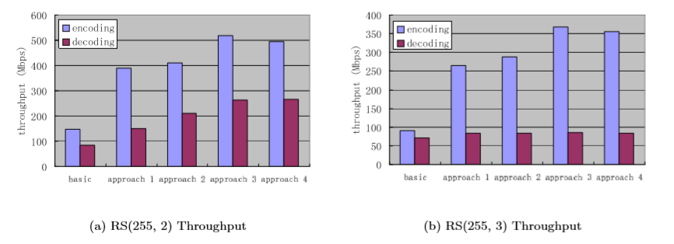
图 2：改进方法对Reed-Solomon码的影响
3.3 Reed-Solomon码的性能改进
在本小节中，我们评估了Reed-Solomon码在GF（256）上的编解码性能，特别是利用我们对基本有限域运算的改进方法，对RS（255，2）和RS（255，3）码进行了研究，这对我们特别有意义，不仅因为它们易于实现、在吞吐量方面的效率，还因为它们在多播密钥分发实践中的实用性^{[5]}。图2显示了使用我们的方法对RS（255，2）和RS（255，3）的性能改进。很明显，方法3显著地增加了编码的吞吐量，超过了使用基本方法时吞吐量的3倍。同样地，方法4比方法3稍差。
4 总结
在本文中，我们探索了预计算的思想，并提出了扩大表的方法，以改进有限域的运算操作。仿真结果表明，改进后的Reed-Solomon码乘法和除法运算的执行时间减少了67%左右，编码吞吐量提高了3倍左右。我们还表明，用内存使用量换取吞吐量是有限制的。

参考文献
[1] R. E. Blahut, “Algebraic Codes for Data Transmission,” 1st. ed., Cambridge University Press, 2002.
[2] R. E. Bryant, and D. R. O’Hallaron, “Computer Systems: A Programmer’s Perspective,” Prentice Hall, 2002.
[3] C. H. Lim, and P. J. Lee, “More Flexible Exponentiation with Precomputation,” Advances in Cryptology – Crypto’94, 95-107, 1994.
[4] I. S. Reed and G. Solomon, “Polynomial Codes over Certain Finite Fields,” J. SIAM, 8(10), 300-304, 1960.
[5] L. Xu, “Computation Eﬃcient Multicast Key Distribution,” ISIT 2003, Yokohama, Japan, Jun. 2003.

